使用说明文档

功能：管理员修改密码

信1505-2班
张贺
20153148

目录

1概述…............................................................................................................................3

2安装说明…....................................................................................................................3

3软件功能操作说明…....................................................................................................3

3.1软件界面介绍….......................................................................................................3

3.2用户修改密码….......................................................................................................3

1概述
本XXX重大技术需求征集系统是用于XXX省的技术需求的征集，并将征集到的系统进行筛选，得以需求的过滤。

2安装说明
本系统无需安装，可直接导入使用

3软件功能操作说明

3.1软件主界面介绍
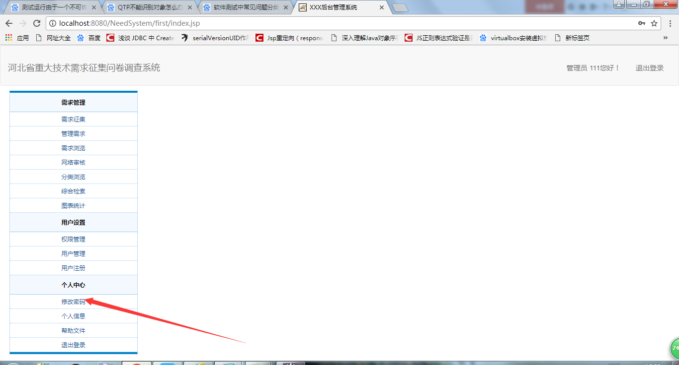

3.2普通用户修改个人信息
第一步：点击“修改密码”
第二步：输入原始密码、新密码、确认新密码
第三步：点击“修改”按钮
（注：如果原始密码输入不正确，则修改失败，如果新密码与确认新密码不一致，则界面提示“前后密码不一致”）
